Modulo v

Submódulo 2 Establece comunicación y Gestiona Información mediante el uso de dispositivos móviles

**Proyecto**

**PAGINA WEB**

**CARNITAS Y BARBACOA**

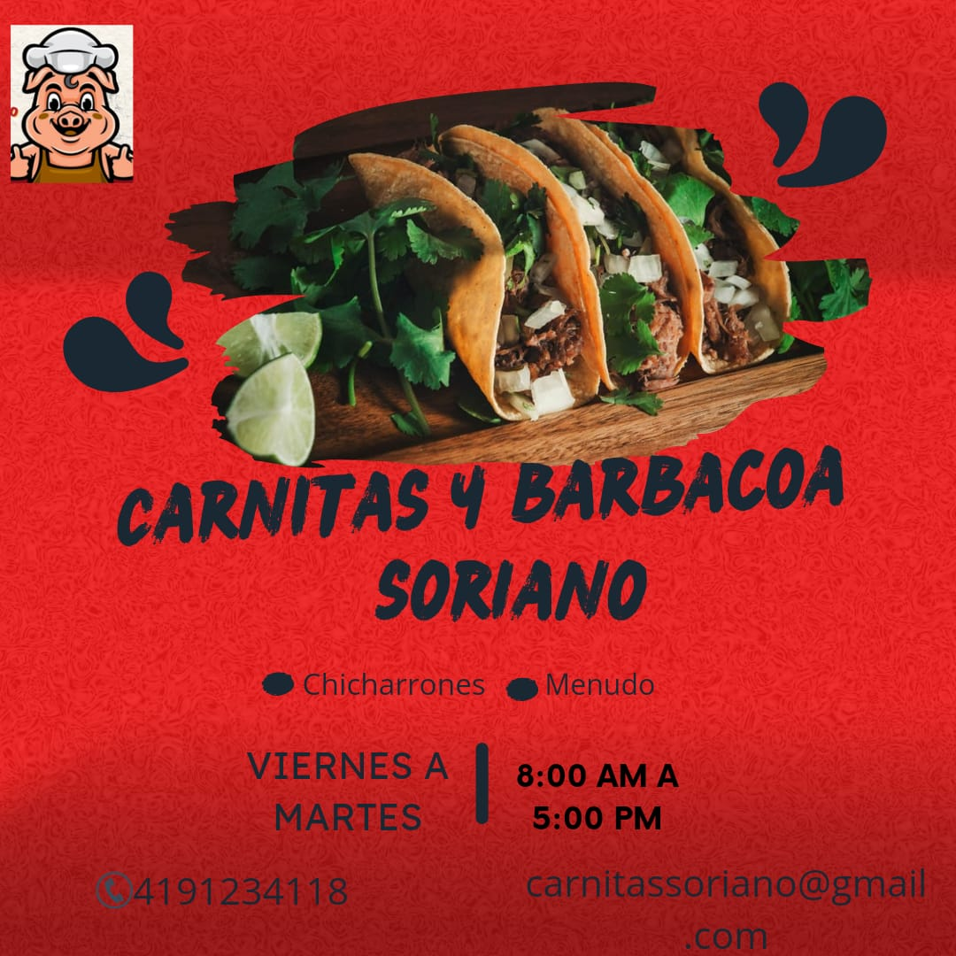

6ºA Técnico en ofimática

Ing. Ma. Rosy Barrón Ángeles

Fecha de entrega

Tel: 4191234118 Colon Soriano

# Introducción

Una página web es un conjunto de información que se encuentra en una determinada dirección de internet y que puede contener textos, imágenes, vídeo y otros elementos de una página web, se refiere concretamente a una serie de elementos de datos electrónicos en HTML y archivos a través de los cuales se crea un portal digital que puede verse a través de un navegador de internet.

Se conoce como página **Web, página electrónica o página digital a un documento digital de carácter multimediático (es** decir, capaz de incluir audio, video, texto y sus**combinaciones), adaptado** a**los estándares de la Word Wide Web (WWW)**

**Un sitio web es un espacio en la red donde puedes almacenar información para compartirlos con los demás.**

Las páginas web se utilizan para diversos propósitos, como proporcionar información, promover productos o servicios, compartir contenido multimedia, interactuar con usuarios, y facilitar la comunicación y colaboración en línea.

El negocio carnitas y barbacoa se encuentra en Soriano frente a la plaza

# Bases teóricas

## Diferencias entre una página web y un sitio web

Sin entrar en detalle, una página web podría ser perfectamente el artículo que estás leyendo ahora mismo, o bien la página inicial, mientras que un sitio web o «site» podríamos definirlo como un conjunto de páginas que están relacionadas entre sí y forman parte de un dominio de Internet, en este caso, mi propio dominio de marca personal, [sergioescriba.com](https://sergioescriba.com/).

Los sitios web pueden usarse para diferentes propósitos, ya sea para crear una página personal, una página corporativa, otra donde ofreces servicios y productos, o bien un sitio dedicado al entretenimiento o a la educación. Debido a la gran cantidad de tipos de páginas web que hay, también existe una clasificación para poder diferenciarlos.

Una pagina web es un sitio web que sirve para tener presencia en la red. Cumple diferentes funciones con base en los objetivos planteados. Sirve para informar, vender productos o servicios, crear una comunidad o impulsar una causa, interactuar, capacitar, o educar ofrecer soporte o atención, o divertirse.

Un sitio web es un espacio en la red donde puedes almacenar información para compartirla con los demás. Puede contener información sobre ti mismo, tu negocio o incluso temas de tu interés. Según la categoría del sitio web, la gente puede atizarlo para comprar, chatear, estudiar o entretenerse.

Todos los sitios web se identifican mediante una dirección única, que indica a los navegadores donde se encuentran.

Elementos de la página web

1. Encabezado
2. Menú de navegación
3. CTA
4. Imagen destacada
5. Buscador
6. Formulario
7. Video
8. Icono de URL
9. Información de contacto
10. Pie de página

# Estructura página web

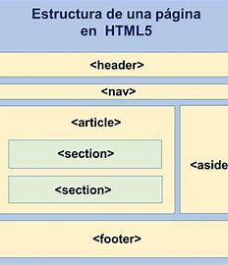

# Páginas web estáticas

Cuando hablamos de una página web estática nos referimos a aquellas que se crean con el [lenguaje HTML](https://es.wikipedia.org/wiki/HTML) y no contienen ninguna funcionalidad que permita al usuario interactuar con la página, excepto para leer el contenido.

Es una opción ideal cuando tienes un pequeño proyecto en el cual simplemente quieras informar a tus clientes con información de la empresa, productos o servicios, y sin necesidad de estar cambiando de forma constante el contenido de la web. La principal ventaja de este tipo de páginas web es la facilidad de desarrollo y lo **económico** que pueden llegar a ser, a diferencia de las dinámicas.

# Páginas web dinámicas

A diferencia de las estáticas, las páginas dinámicas están construidas con otros lenguajes de programación que, gracias a ellos, podemos ofrecer a los usuarios la posibilidad de cambiar el contenido, ya sea el texto, los menús o incluso las imágenes.

# Clasificación de una página web

Las páginas web se pueden clasificar de varias maneras, aquí hay algunas categorías comunes:

* Según su estructura: Estáticas (contenido fijo) y Dinámicas (contenido que puede cambiar).
* Según su tecnología: HTML, CSS, JavaScript, entre otros.
* Según su contenido: Corporativas, Blogs, Tiendas Online, Portafolios, etc.

# Software para el desarrollo de una página web.

BLOC DE NOTAS S: Editor de texto común texto sin formato, los archivos resultantes se guardan con la extensión.txt, no tiene etiquetas de formatos ni estilos. Los archivos son compatibles con el bloc de notas Microsoft.

HTML 5: es la quinta revisión importante del lenguaje básico de la Word Wilde

web, Es el documento que lee el navegador está escrito en un lenguaje de marcado llamado HTML.

CSS: es el lenguaje informático que especifica como se representan los documentos a los usuarios como se diseñan etc.

JS: lenguaje de programación que los desarrolladores utilizan para hacer páginas webs interactivas desde actualizar fuentes de redes sociales a mostrar animaciones y mapas interactivos.

Editores

Sublime: editor de texto para escribir código en casi cualquier formato de archivo

Visual estudio code: es un editor de código fuente desarrollado por microfoft ejecución en Windows, macOS Linux.

Tabla de contenido

Introducción 2

Bases teóricas 3

Diferencias entre una página web y un sitio web 3

Estructura página web 4

Páginas web estáticas 4

Páginas web dinámicas 4

Clasificación de una página web 5

Software para el desarrollo de una página web. 5

Objetivo 7

Problemática 8

REQUERIMIENTOS DEL PROYECTO 9

Hosting 11

Conclusión 12

# Objetivo

Crear una página web para informar, vender productos o ofrecer servicios, crear una comunidad o interactuar y llamar la atención y suban las ventas con los clientes que vayan a consumir. Necesitamos incrementar las ventas por lo que acaba de pasar la fiesta de Dolores y las ventas se bajan.

Ofrecer un excelente servicio al cliente.

Atraer clientes

Obtener una ganancia buena para que nuestro sueldo pueda subir.

# Problemática

Dar a conocer el negocio Carnitas y Barbacoa Soriano ya que acaba de pasar la fiesta de Dolores y mucha gente se aísla a comer a otros lados o ir a otros lugares para que el negocio siga incrementando ventas y no bajen más. También el incremento de clientes frecuentes.

# REQUERIMIENTOS DEL PROYECTO

* Tipo de página: Informativa
* Imagen pública del cliente
* Nombre de la empresa/ cliente: Carnitas y Barbacoa Soriano Vicenta Hernández Hernández

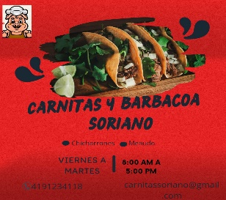

* Logo de la empresa/cliente:
* Colores de la página web: Amarillo, Verde, Rojo
* Secciones de La página Web (menú):

|  |  |
| --- | --- |
| SECCIONES | FUNCIÓN |
| * Inicio/servicios | Brindarles comida y buenos tratos a los clientes de viernes a martes de 8 a 5pm |
| * productos | Carnitas, Barbacoa, Me-nudo, Chicharrones de res |
| * Contacto | 4191234118 |
| * Más información | Soriano, Francisco y Madero |

# Hosting

* Nombre del hosting: Compartido
* Plan: Premium
* Precio: presupuesto ajustado a prevés un trafico bajo. (MX$ 176.99)
* Dominio: Dominio gratis (MX 176.99)
* Actualizaciones de la pagina
* Cada cuando: Cada semana
* Que sección se actualiza: servicio y comida
* En cuanto tiempo de actualiza: 24 horas.

# Conclusión